# Unidad 4: Gestión de Proyectos de Software

## Plan de general

Realizar las siguientes actividades:

**Justificación del proyecto**

El proyecto se va a desarrollar para cubrir una necesidad de un problema que ha surgido en los últimos meses en el Centro de Idiomas del ITSZN, se pretende desarrollar un sistema para las inscripciones a los diferentes niveles de ingles que genere el formato de pago a imprimir, para agilizar de esta forma el proceso de inscripción y evitar fallos.

### Estructura de trabajo

|  |  |
| --- | --- |
| **ROL** | **ENCARGADO** |
| Líder del equipo | Perla Alba Garcia |
| Gerente de desarrollo | Perla Alba Garcia |
| Gerente de planeación | Marycruz Cruz Aguilar |
| Gerente de calidad/Procesos | Brenda Torres Bañuelos |
| Gerente de Soporte Técnico | Brenda Torres Bañuelos |

### Reglamento

1. Debe haber un trato profesional a los otros integrantes del equipo.
2. Cada integrante debe cumplir con su horario de trabajo.
3. Se bonificará en caso de horas de trabajo extra.
4. Todos los miembros deben trabajar con sus habilidades.
5. En caso de incumplimiento de alguna de las reglas se sancionará.
6. A las 3 sanciones acumuladas se hará un descuento en el sueldo.

### Mecanismos de comunicación

**Los integrantes del equipo tendrán comunicación por medio de:**

1. Llamadas
2. Mensajes directos
3. Mensajes por WhatsApp
4. Videollamadas por WhatsApp u otras aplicaciones
5. Mensajes por correo electrónico

**Directorio**

|  |  |  |
| --- | --- | --- |
| **Nombre** | **Teléfono** | **Email** |
| Perla Marialy Alba Garcia | 6711094609 | albagarciaperla8@gmail.com |
| Brenda Socorro Torres Bañuelos | 4931183317 | brenda.torres.221112@gmail.com |
| Marycruz Cruz Aguilar | 6711068041 | maricruz1999@outlook.com |

**Horarios de Comunicación**

**Formales:**

8:00 a.m.-7:00 p.m.

**Informales:**

7:01 p.m.-7:59 a.m.

### Ciclo de desarrollo

1. **Inicio**

La primera fase se encarga de estudiar y analizar el proyecto identificando las **necesidades básicas del sprint**.

Las preguntas a hacer en la fase de inicio son:

* *¿Qué quiero?*
* *¿Cómo lo quiero?*
* *¿Cuándo lo quiero?*

**Tereas o procesos**

1. Crear la visión del proyecto
2. Identificar a los **Master Scrum o ScrumMaster** y a los ***stakeholders***.
3. Formar **equipos Scrum**
4. Desarrollar épicas
5. Crear *backlogs* o listas de requerimientos priorizando el producto
6. Planificar el lanzamiento
7. **Planificación y estimación**

Tal vez esta sea la fase más importante del proyecto, tendrás que delegar las tareas correspondientes a cada grupo y hacer las estimaciones de tiempos de entrega, así como crear una lista ordenada para clasificar el trabajo según su prioridad.

**Tareas o procesos**

1. Crear, estimar y comprometer historias de usuario.
2. Identificar y estimar tareas.
3. Crear el *sprint backlog*o iteración de tareas.
4. **Implementación**

Es decir, la sala de reuniones donde se discute el sprint y se explora cómo optimizar el trabajo de cada grupo Scrum para darle forma definitiva al proyecto.

**Tareas o procesos**

1. Crear entregables.
2. Realizar *daily stand-up.*
3. Refinanciamiento del backlog priorizado del producto.
4. **Revisión y retrospectiva**

Una vez que ya todo está maquetado e implementado, deberás hacer la revisión del proceso, que no es más que la autocrítica o evaluación interna del grupo respecto a su propio trabajo.

**Tareas o procesos**

1. Demostrar y validar el sprint.

2. Retrospectiva del sprint.

1. **Lanzamiento**

Con esto nos referimos al desenlace del proyecto y entrega del producto.

**Tareas o procesos**

1.Enviar entregables.

2.Enviar retrospectiva del proyecto.

**Entregables:**

* Software acorde a los requerimientos generales.
* Manual de operación, Manual de mantenimiento y Manual de usuario.
* Breve demostración de la función del nuevo sistema.

### Planes

**Calendario Marycruz**

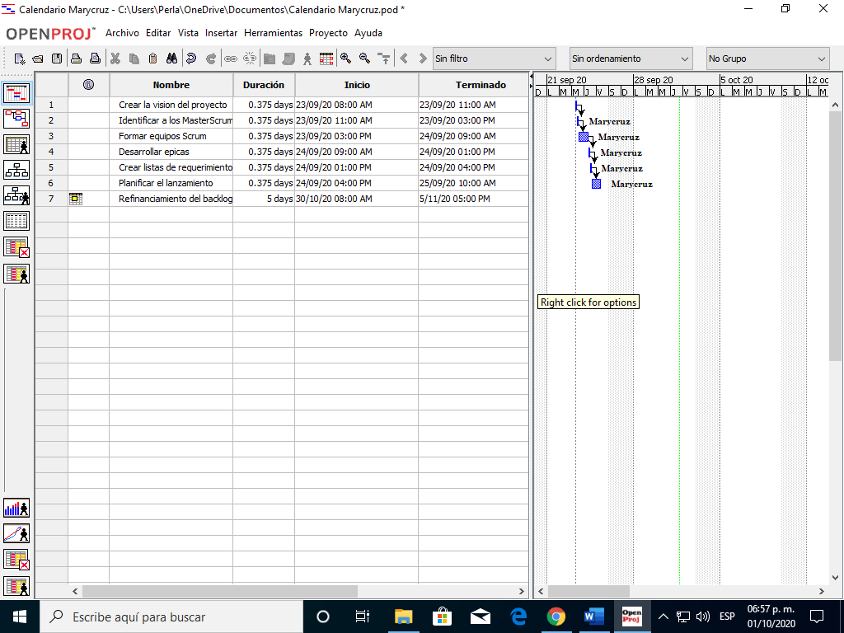

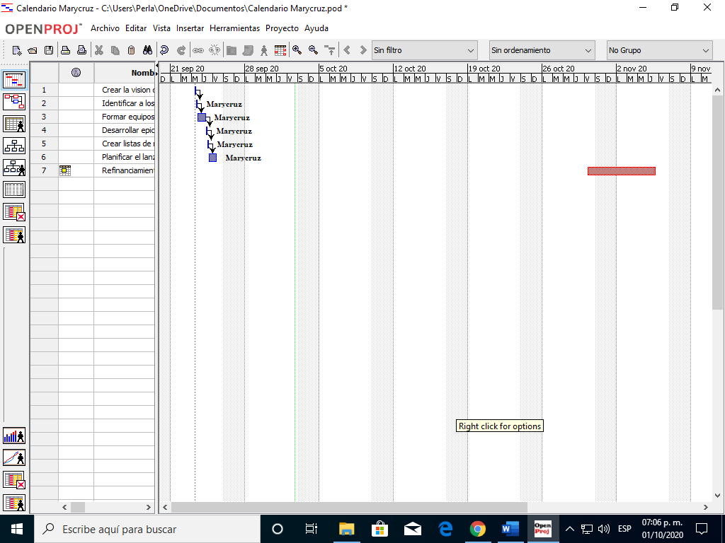

**Calendario Brenda**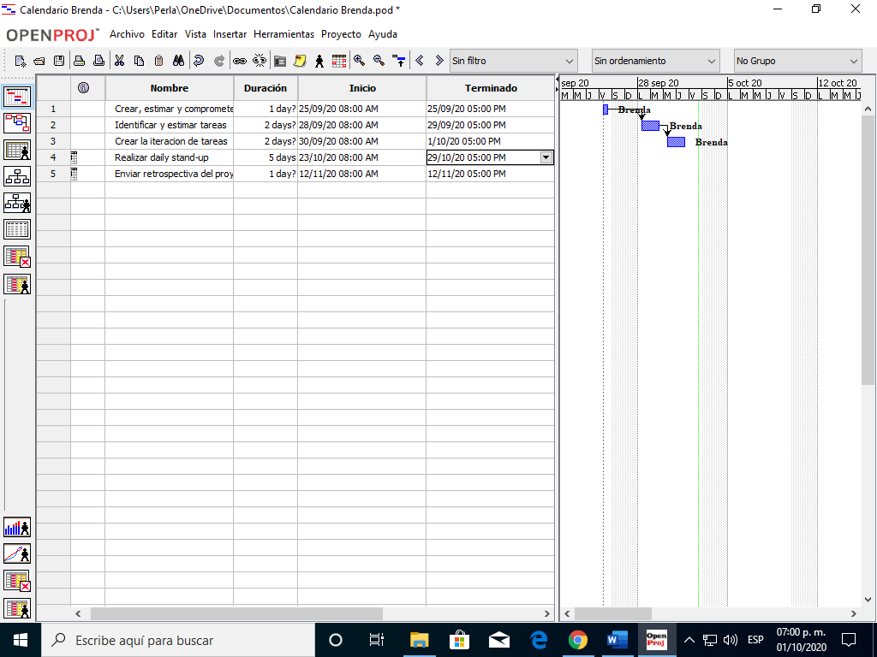

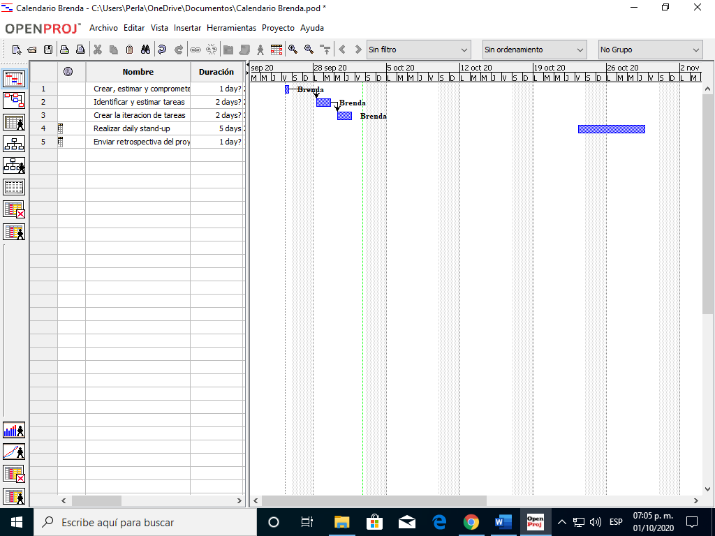

**Calendario Perla**

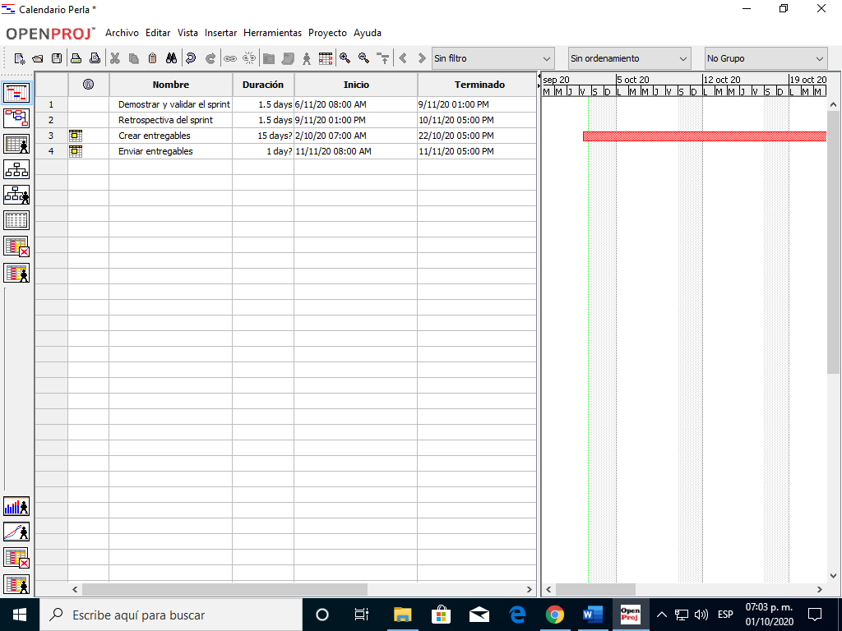

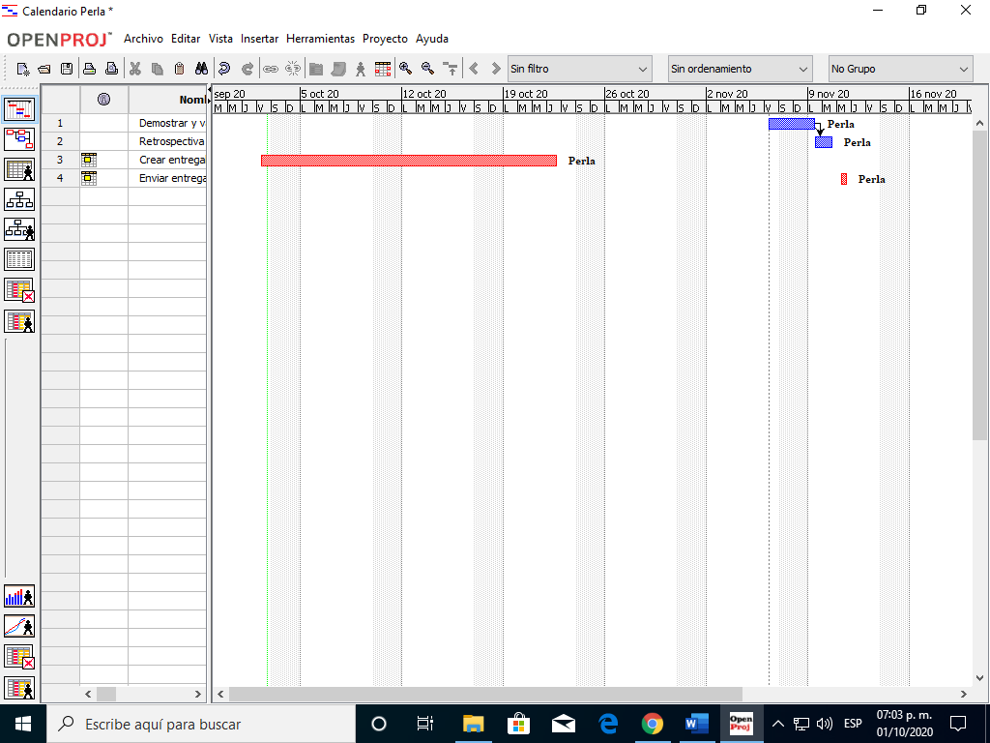

### Controles y métricas

Se utilizarán métricas con el objetivo de llevar un mejor control del proyecto en cada una de sus fases.

* Tiempo en cada Fase
* Defectos inyectados y Removidos por Fase
* Productividad
* Defectos encontrados por unidad de tamaño
* Rendimiento de Fase

### Estandarización de documentación

Los documentos del proyecto tendrán la siguiente estructura:

Version_Nombre del documento_Nombre de la empresa. Extensión

(v01_DescripcionDelProyecto_SoftwareProjectPMB.doc)

### Implementación de repositorio

Se usará un repositorio en GitHub denominado Sistema-de-Inscripción-Ingles organizado en carpetas donde se subirán sus archivos y código con la siguiente estructura:

GESTION DEL PROYECTO:

* Enunciado del proyecto
* Plan de proyecto
* Reportes de avance
* Solicitud de cambio
* Acta de aceptación
* Actas de reunión

IMPLEMENTACION DEL SOFTWARE:

* Especificación de requerimientos
* Diseño del software
* Casos de Prueba
* Registro de trazabilidad
* Manual de operación
* Manual de mantenimiento
* Manual de usuario
* Capacitación